Звуки гласные

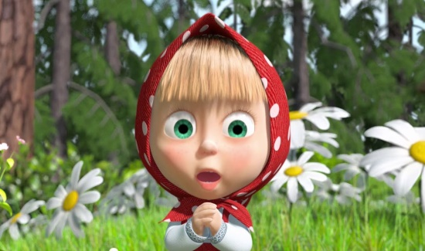 плачет **А – А – А**   
Ветер воет **У – У – У**

Страшно Машеньке в лесу.

Позовём её: **А – У**

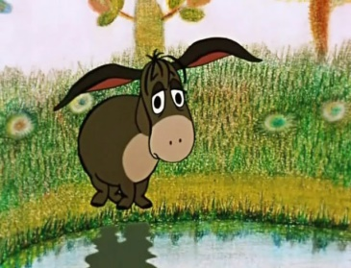 (Ослик) маленький **ИА**

Знает **И** и знает **А**

**-----------------------------------------------------------------------------------------------------------------------------------------**

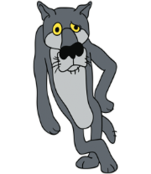комарика ловил 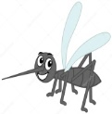

Себе лапой нос разбил **У-У-У!**

Стой, комарик, я прошу **У-У-У,**

Себе лоб я почешу **У-У-У.**

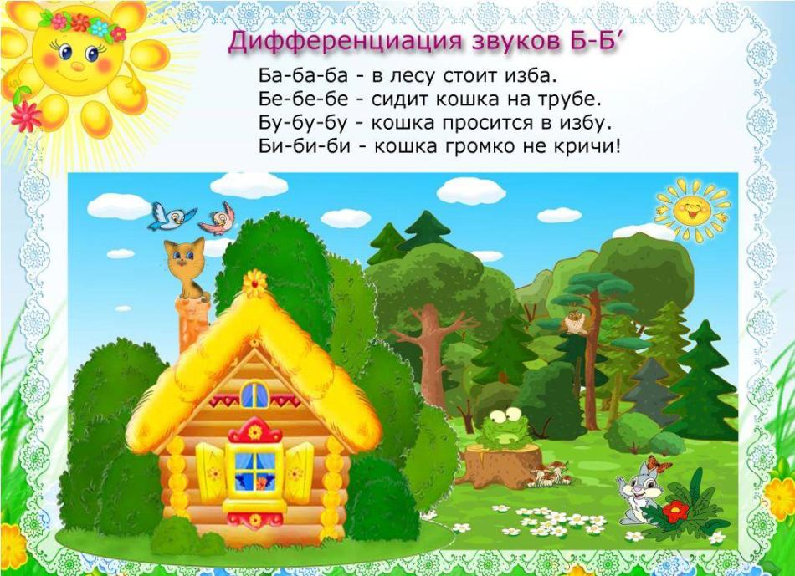

Бусы.

Это Люба. У   .  упали.

Полина нашла. На, . Молодец, Полина  ! На,   . .

 ела . На, 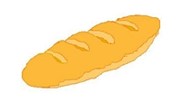 .

 Полина ела 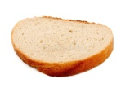 булку (батон).

**Дифференциация звуков |П| – |ПЬ|**

Попугайчик, попугай,

Папу с мамой не пугай.

Не ищи жучка в крупе,

А найди нам букву… **(П)**

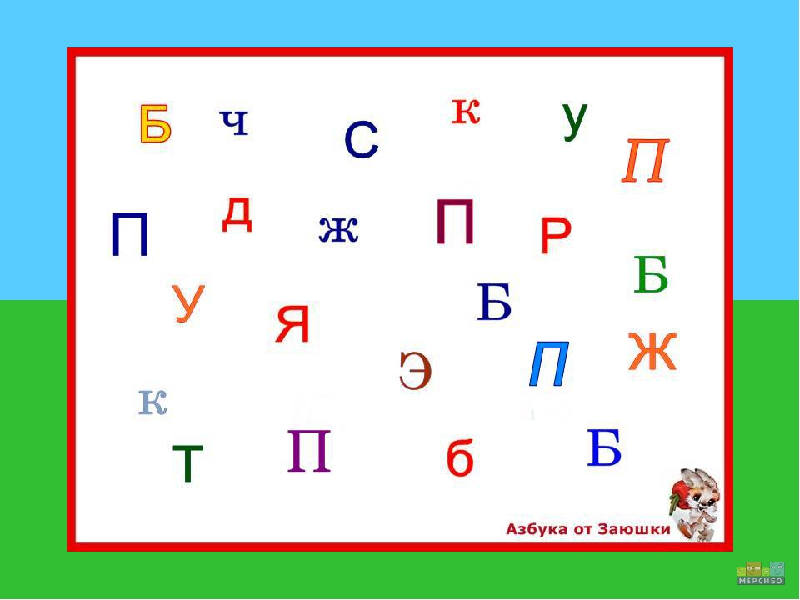

**Па – па – па** – на столе крупа. 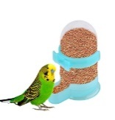

**Пу – пу – пу** – попугай клюёт крупу.

**Па – па – па** – на пол сыплется крупа.

**Пы – пы – пы** – на столе нет крупы.

**Паук и муха.**

Жил – был 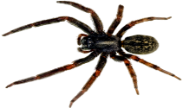.  поймал 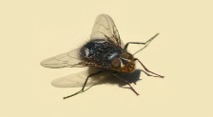.

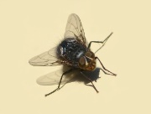 упала на (пол) 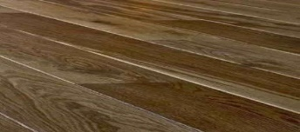.

 Полина спасла 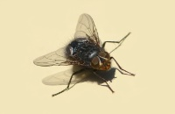.

Муха рада? (Да –да – да).

**Муха ела суп.**

**Дифференциация звуков |В| – |ВЬ|**

**Ва – ва – ва** — выросла трава.

**Ву – ву – ву**  — соберу траву.

**Вы – вы – вы**  — нет травы.

Вот  . Вот (Витя) В

ел .

Вот . Вот 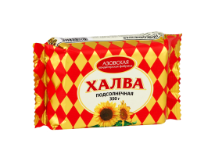.

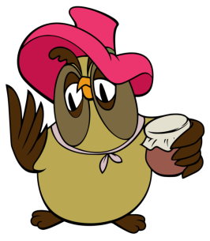 ела 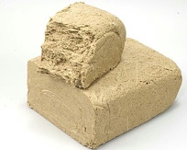.

**Дифференциация звуков |Г| – |ГЬ|**

Гуси, гуси:- га-га-га

Петь хотите? - да-да-да

Дружно крыльями машите,

К нам на праздник поспешите.

С Галей вместе

Запевайте песню.

**Гу – гу – гу** – **гуси на лугу**.

**Га – га – га** – разлетелись кто **куда.**

**Ги – ги – ги** – быстрей, **Галя, беги!**

**Гу – гу – гу** – **Гале помогу!**

**Гном и гуси.**

Жил – был . У  были 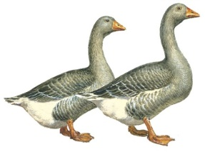.

 кормил 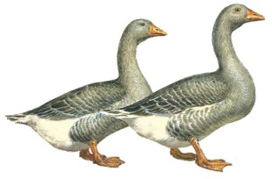 (кашей) 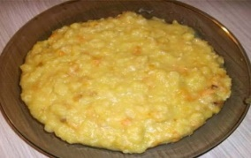.

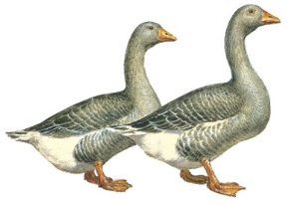 ели 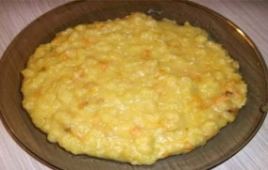 (кашу).

Гуси сыты.

**Дифференциация звуков |Т| – |ТЬ|**

Мы язык прижмём губами: **ПА – ПА – ПА**

А теперь прижмём зубами: **ТА – ТА – ТА**

**ТА – ТА – ТА** – у Тани два кота.

**ТУ – ТУ – ТУ** – молока дали коту.  
**ТЫ – ТЫ – ТЫ** – любят молоко коты.

**ТИ – ТИ – ТИ** – съели всё коты почти.

**Дифференциация звуков |Д| – |ДЬ|**

**ДА – ДА – ДА** — у меня вода.

**ДЫ – ДЫ – ДЫ** — уже нет воды.

**ДУ – ДУ – ДУ** — за водой пойду.

**Гном.**

Жил да был весёлый . Он в лесу построил . Из трубы идёт дымок.

Дом похож на теремок.

Гном любил смотреть (кино)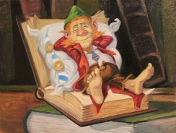

И играть в (домино)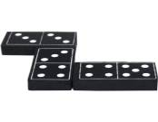

Прочитай.

**Это дуб.**

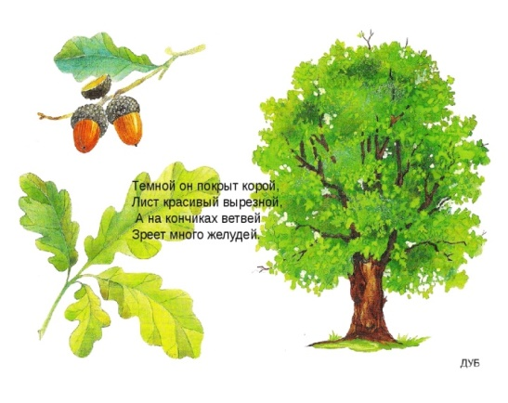

**Тут дом. 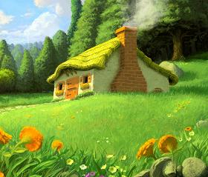 Вот дым.**

Отгадай загадки.

Очень много окон в нём,

Мы живём в нём. Это ….

Из трубы выходит что-то.

Нам поймать его охота!  
Но уходит в небеса,  
От него лишь полоса!  
Он всегда неуловим,  
Потому что это...

Темной он покрыт корой,

Лист красивый вырезной,

На кончиках ветвей

Зреет много желудей.

Посадила жёлудь Люба,

Чтоб сыночек был у … .

Воспитатель Русакова М.Ю.